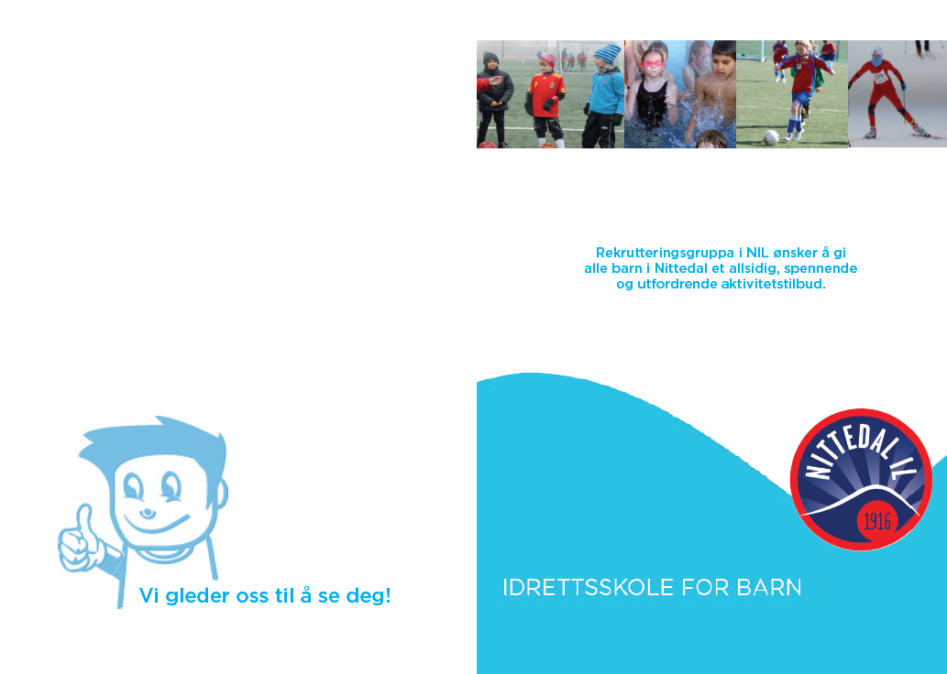

Barnetrimmen
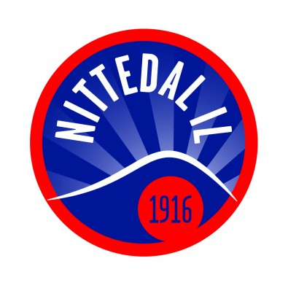

4-åringer (2014): Oppstart onsdag 5. sep. kl. 17.15-18.00
5-åringer (2013): Oppstart mandag 3. sep. kl. 17.15-18.00

Barnetrimmen er en foreldredrevet aktivitet med stor vekt på lek og
allsidighet. Vi tilbyr salaktiviteter, uteaktiviter og bading/vanntilvenning. I regi av skigruppa i Nittedal IL vil det arrangeres skileik de 6 første ukene etter jul.

Når vi har svømming i Libadet og ved aktiviteter i samarbeid med andre idrettsgrupper, kan treningstidene bli endret. Det blir informert om eventuelle endringer på våre lukkede grupper på Facebook.

Idrettsskolen

1. klasse (2012): Oppstart mandag 3. sep. kl. 18.15-19.00
2. klasse (2011): Oppstart onsdag 5. sep. kl. 18.15-19.00

Vi tilbyr et opplegg med et bredt utvalg av arenaer og aktiviteter slik som
salaktiviteter, uteaktiviteter, bading/svømming, friidrett, ski, tennis, sykling osv. Aktivitetene er foreldrestyrt eller kjøres i samarbeid med grupper i Nittedal IL eller andre idrettsgrupper i bygda.

Når vi har svømming i Libadet og ved aktiviteter i samarbeid med andre idrettsgrupper, kan treningstidene bli endret. Det blir informert om eventuelle endringer på våre lukkede grupper på Facebook.

Oppstart og påmelding
Påmelding gjøres fra lenke på våre hjemmesider www.nittedalil.no/rekruttering
Påmeldingen må gjøres innen fredag 7. september 2018.

Oppstartsdagen møtes vi ute på Sørlisletta ved Sørli skole.
Ta med klær og sko for uteaktivitet! Barna vil bli fordelt på grupper og følger sin gruppes aktiviteter videre utover i sesongen. Informasjon om gruppeinndeling og type aktivitet blir lagt ut på våre hjemmesider; deretter foregår all kommunikasjon på våre lukkede grupper på Facebook.

Kontigent
Kontigenten består av medlemsavgift og treningsavgift. Medlemsavgiften i Nittedal IL er på kr 175 for barn under 7 år eller kr 330 for barn over 7 år, og den skal betales hvert kalenderår. Alle barn som har betalt medlemsavgiften er forsikret gjennom Norges Idrettsforbund (Barneidrettsforsikring). Dette innebærer at de som ikke har betalt medlemsavgift for 2018 bør betale denne så snart som mulig.

I tillegg kommer treningsavgiften i Nittedal IL som er på 660 kr for barn under 7 år og 1100 kr for barn over 7 år. Treningsavgiften blir sendt ut i jan/feb 2019 og er felles for alle grupper i Nittedal IL (for barn opp til 10 år).

Ta gjerne kontakt dersom du lurer på noe:
Ellen M. Brevik (leder): 98 64 44 04, Astrid Rutle (nestleder): 91 34 33 41
For mer informasjon, se våre hjemmesider: www.nittedalil.no/rekruttering

Rekrutteringsgruppa
drives på frivillig basis
og er avhengig av
frivillige, engasjerte
foreldre. Sammen
skaper vi et godt
oppvekstmiljø for barna.

